目录
1.1. 编辑资源预订模板 2
1.1.1. 数据 2
(1) 资源分组 4
(2) 资源 4
(3) 预订 4
1.1.2. 时间轴 5
1.1.3. 高级 7
(1) 网格扩展 7
(2) 视图样式 8
1.2. 查看资源预订模板 8

- 资源预订视图模板
表单的查看记录自定义模板支持了一种新的模板类型，即“资源预订”，在“视图”标签页单独管理，支持新增、重命名、编辑、删除、复制以及设置允许切换和默认打开查看页面，如下图所示。
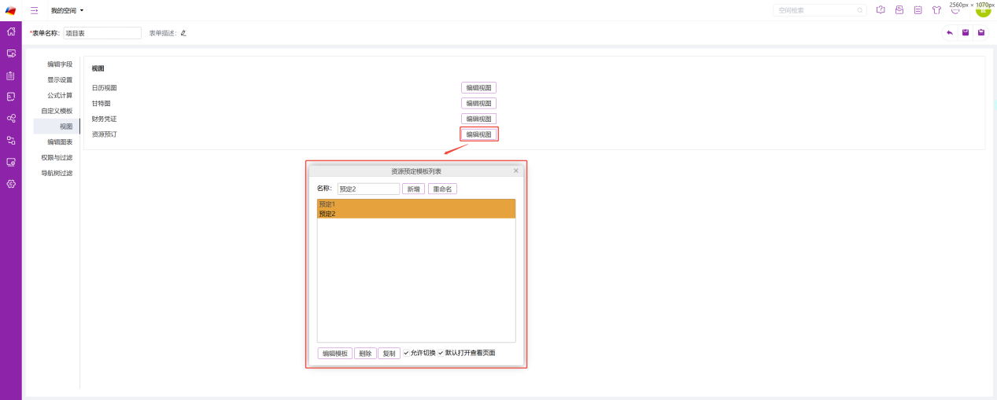
  - 编辑资源预订模板
拥有表单“修改”权限的用户登录系统，打开“修改表单”页面，切换到“视图”标签页，打开资源预订模板列表，可以新增一个资源预订类型的模板，并进行编辑，如下所示。
    - 数据
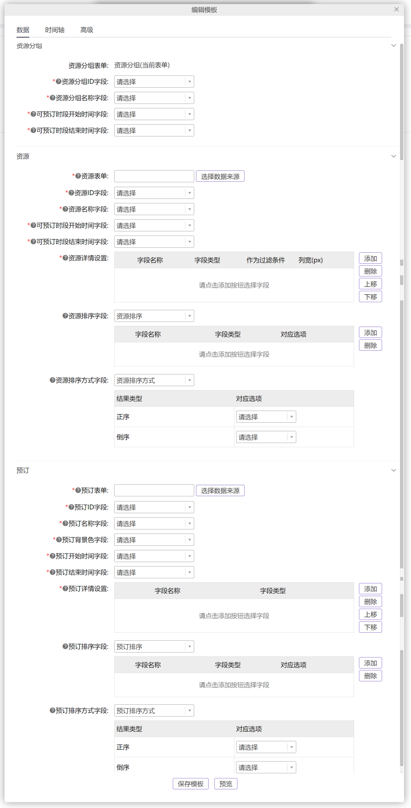
- 资源分组
- 资源分组ID字段：资源分组的唯一标识，必填。请选择当前表单里字段类型为编码、文本或者多行文本且唯一的字段。
- 资源分组名称字段：资源分组的名称，必填。请选择当前表单里字段类型为文本、多行文本的字段。
- 可预订时段开始时间字段：定义每个资源组可以开始预订的时间，必填。请选择当前表单里字段类型为日期、日期时间的字段。
- 可预订时段结束时间字段：定义每个资源组结束预订的时间，必填。请选择当前表单里字段类型为日期、日期时间的字段。
- 资源
- 资源表单：资源的数据来源，必填。请选择当前表单的嵌入表。
- 资源ID字段：资源的唯一标识，必填。请选择资源表单里字段类型为编码、文本或者多行文本且唯一的字段。
- 资源名称字段：显示在资源条状图上的名称，必填。请选择资源表单里字段类型为文本、多行文本的字段。
- 可预订时段开始时间字段：定义每个资源条状图的开始时间，必填。请选择资源表单里字段类型为日期、日期时间的字段。
- 可预订时段结束时间字段：定义每个资源条状图的结束时间，必填。请选择资源表单里字段类型为日期、日期时间的字段。
- 资源详情设置：定义左侧资源列表需要显示的字段，必填，即至少选择一个字段，默认将已选择的资源名称字段加入。可以从资源表单里选择除注释、网页、附件、图片、嵌入以及引用的网页、附件、图片之外的任意字段，不限制个数；只能选择一个过滤条件字段；添加和删除字段可以多选操作，上移下移只能选择一个字段移动。
- 资源排序字段：定义资源表单里数据的排序字段，不必填。
首先可以从资源表单里添加除注释、网页、附件、图片、嵌入、问卷字段组以及引用的网页、附件、图片之外的任意字段作为可排序字段，不限制个数。添加和删除字段可以多选操作。
然后选择当前表单里字段类型为下拉列表的字段，并且选择多个选项分别对应加入的排序字段，选项不可以重复。
- 资源排序方式字段：定义资源表单里数据的排序方式，不必填。可以选择当前表单里字段类型为下拉列表的字段，并且选择两个选项分别对应两种结果类型，两个选项不可以重复。
- 预订
- 预订表单：预订的数据来源，必填。请选择资源表单的嵌入表。
- 预订ID字段：预订的唯一标识，必填。请选择预订表单里字段类型为编码、文本或者多行文本且唯一的字段。
- 预订名称字段：显示在预订条状图上的名称，必填。请选择预订表单里字段类型为文本、多行文本的字段。
- 预订背景色字段：定义预订条状图的背景颜色，必填。请选择预订表单里字段类型为下拉列表的字段。
- 预订开始时间字段：定义每个预订条状图的开始时间，必填。请选择预订表单里字段类型为日期、日期时间的字段。
- 预订结束时间字段：定义每个预订条状图显示的结束时间，必填。请选择预订表单里字段类型为日期、日期时间的字段。
- 预订详情设置：定义鼠标悬停在预订条状图上的提示字段，必填，即至少选择一个字段，默认将已选择的预订名称字段加入。可以从预订表单里选择除注释、网页、附件、图片、嵌入以及引用的网页、附件、图片之外的任意字段，不限制个数；添加和删除字段可以多选操作，上移下移只能选择一个字段移动。
- 预订排序字段：定义预订表单里数据的排序字段，不必填。
首先可以从预订表单里添加除注释、网页、附件、图片、嵌入、问卷字段组以及引用的网页、附件、图片之外的任意字段作为可排序字段，不限制个数。添加和删除字段可以多选操作。
然后选择当前表单里字段类型为下拉列表的字段，并且选择多个选项分别对应加入的排序字段，选项不可以重复。
- 预订排序方式字段：定义预订表单里数据的排序方式，不必填。可以选择当前表单里字段类型为下拉列表的字段，并且选择两个选项分别对应两种结果类型，两个选项不可以重复。
    - 时间轴
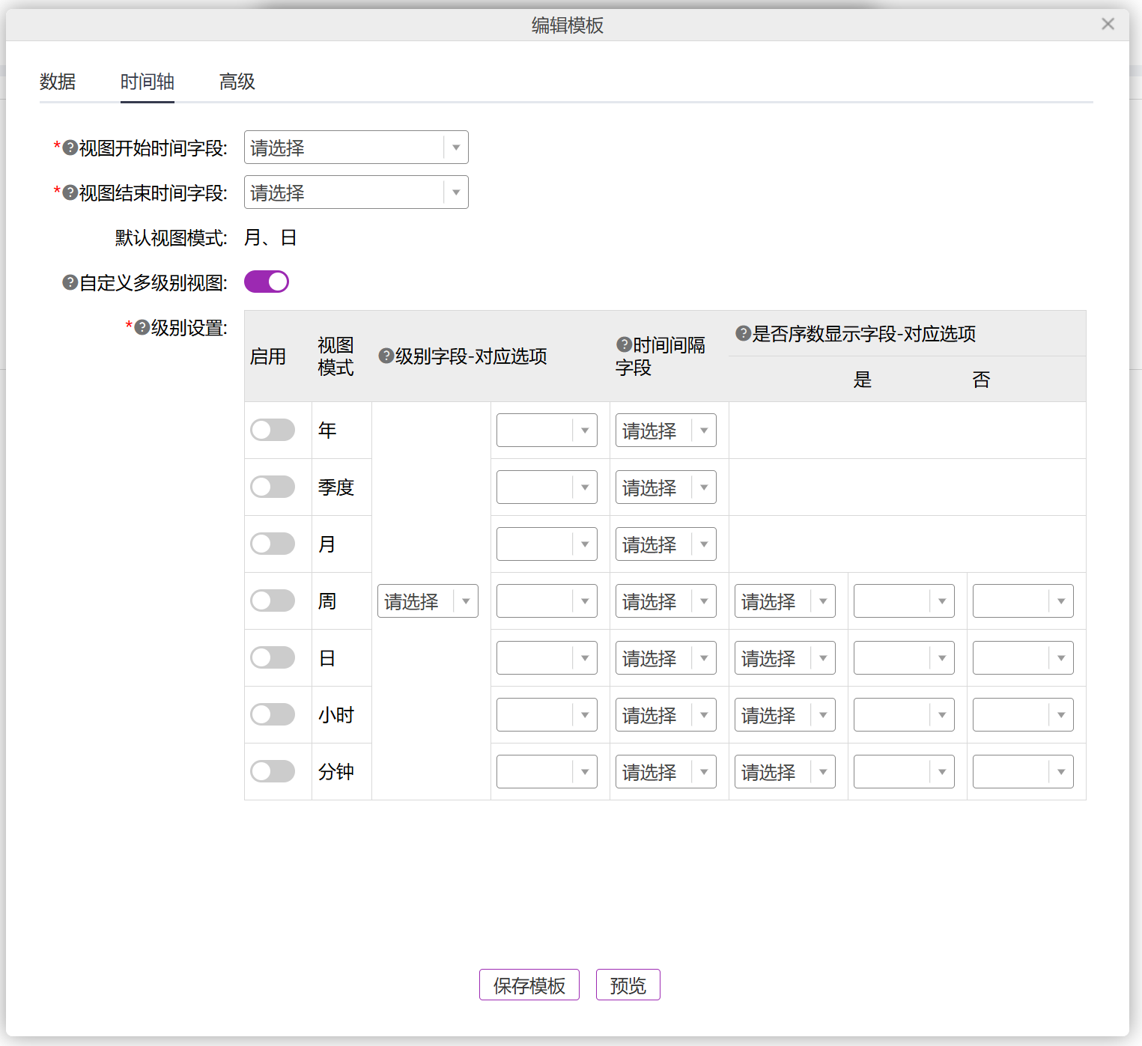
- 视图开始时间字段：定义表头显示的开始时间，必填。请选择当前表单里字段类型为日期的字段。
- 视图结束时间字段：定义表头显示的结束时间，必填。请选择当前表单里字段类型为日期的字段。
- 默认视图模式：默认为月和日。月和日的时间间隔都为1，不使用序数显示。
- 自定义多级别视图：定义是否需要每个资源组独立设置级别，默认关闭，视图使用默认视图模式显示。开启后若某个资源组记录没有设置级别字段的值，则该项目仍然使用默认视图模式显示。
- 级别设置：定义表头的时间维度，默认不显示。开启自定义多级别视图后显示且必填，即至少启用一个视图模式。
级别字段，必填。请选择当前表单里字段类型为复选框的字段，并且启用状态的视图模式必须选择对应的选项，选项不可以重复。
启用状态的视图模式必须设置时间间隔字段，请选择当前表单里字段类型为数字的字段。
启用了周、日、小时、分钟时，必须设置是否序数显示。请选择当前表单里字段类型为下拉列表的字段，并且选择两个选项分别对应两种结果类型，两个选项不可以重复。选择使用序数显示时，默认相对于视图开始时间。
    - 高级
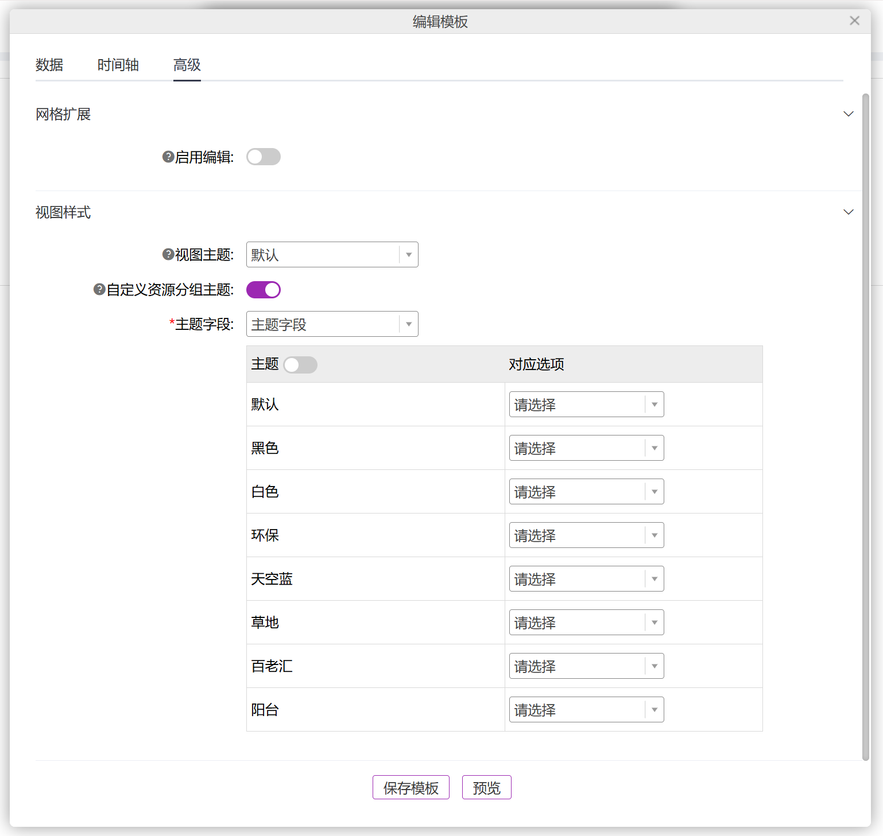
- 网格扩展
- 启用编辑：设置用户点击条状图时是否打开修改记录，未启用时可以打开查看记录页，默认关闭。
- 视图样式
- 视图主题：选择视图呈现的主题样式。
- 自定义资源分组主题：定义是否需要每个资源组独立设置主题，默认关闭。关闭时每个资源组都使用视图主题选择的主题显示。开启后若某个资源组记录没有设置主题字段的值，则该项目仍然使用视图主题选择的主题显示。
- 主题字段：定义每个资源组视图呈现的主题，默认不显示，启用自定义资源组主题后显示且必填。请选择当前表单里字段类型为下拉列表的字段，并且选择八个选项分别对应八种主题，八个选项不可以重复。默认不显示主题后的编辑按钮。
自定义主题颜色开关，默认关闭。启用自定义主题颜色后，显示每个主题后的编辑按钮，点击可以修改每个主题的颜色，默认显示主题里的颜色。对象类型读取数据设置里的所有对象类型，包括默认的三种类型以及用户自定义的类型。默认启用颜色设置，可以关闭。
  - 查看资源预订模板
在表单记录列表点击打印按钮，打开资源预订模板，如下图所示。
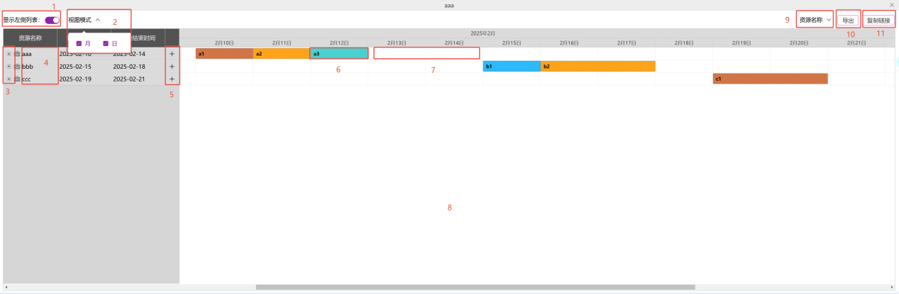
- 显示左侧列表：每次默认打开，用户可以手动关闭，开启状态不会保存。
- 切换视图模式：启用了超过一个视图模式时，在查看资源预订模板页面显示视图模式按钮，可以切换当前显示的视图模式。默认选中所有已启用的视图模式，且为勾选状态。用户可以取消一个或多个，但至少保留一个选中状态，此处的状态不会保存。
- 展开资源：点击资源列表左侧的展开按钮，可以分行显示预订条状图，展开后的资源条状图不支持预订条状图的所有事件。
- 数据排序：资源数据的排序要使用设置的资源排序字段和资源排序方式字段，预订数据的排序要使用设置的预订排序字段和预订排序方式字段。
- 新建预订：用户拥有预订表单记录的创建权限时，显示资源行右侧的添加按钮。点击资源记录后的添加按钮，默认为该资源增加预订记录。添加预订记录后自动刷新视图。
- 预订条状图事件如下：
- 编辑预订记录：根据模板是否启用编辑属性设置点击预订条状图后打开修改记录页或查看记录页；
- 修改预订时间：拖动预订条状图的位置或者拖拽预订条状图的长度都可以直接修改预订记录的时间；
- 查看预订详情：鼠标悬停在预订条状图上时显示用户设置的预订详情字段内容。
- 拖拽新建预订：用户拥有预订表单记录的创建权限时，在视图空白区域拖拽选中时间可以为该区域所属资源增加预订记录。添加预订记录后自动刷新视图。
- 主题：根据主题字段的值使用不同的主题。启用自定义主题颜色以及设置的颜色模板启用时，使用用户自己设置的颜色，否则使用模板默认的颜色。
- 过滤字段：默认选中所有选项。最多显示三行内容，超出后出现滚动条。
- 导出：支持导出当前资源预订视图为MS PROJECT、PDF、PNG。
- 复制链接：支持复制当前资源预订视图的链接。

